朱仝的屈服
作者：鲍鹏山 选自《读者》2014年第11期
雷横打死了郓城县知县的相好白秀英，知县一心要雷横死，派朱仝押解雷横去州里判决。朱仝在路上私自放了雷横，自己去顶罪，被断了二十脊杖，刺配沧州牢城。沧州牢城曾经是林冲待过的地方，我们领教了那里的黑暗和无道，但是我们不必为朱仝担心，因为朱仝碰到了一个好人，这个好人就是沧州知府。
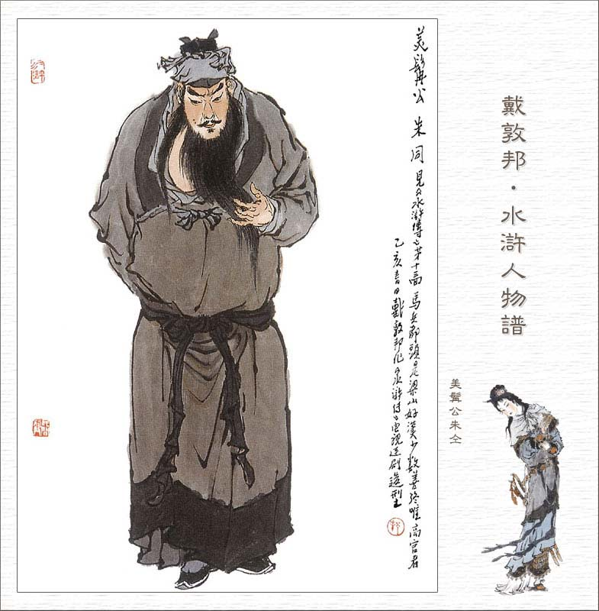
沧州知府见朱仝仪表不凡，面如重枣，美髯过腹，并且知道他是因为私放雷横而获罪，内心便对朱仝有了一分敬重，于是没让他去牢城营服刑受苦役，而是留在本府听候使唤。知府的亲生儿子小衙内年方四岁，生得端严美貌，也很亲近朱仝，知府便吩咐朱仝早晚抱小衙内上街玩耍。
此时的朱仝，一心想的就是挣扎回乡，和家里的妻儿团聚，重新回归正常生活。碰到这样一个好知府，实现他的愿望应该不会等太久。
朱仝碰到沧州知府实在是运气，但沧州知府碰到朱仝却是天大的晦气——不是朱仝会怎么样，而是朱仝有那么几个实在不怎么样的“朋友”。
刚刚半个月，梁山的“朋友”来了——宋江、吴用要逼朱仝上山。在大街上，吴用、雷横稳住朱仝，而李逵则趁机抱走了小衙内，一直抱到城外树林里，在僻静无人处，一板斧把孩子的头劈作两半！
朱仝在树林里找到小衙内，李逵在一边拍着腰里的板斧洋洋得意。朱仝追着李逵要拼命，追到柴进庄上。柴进告诉朱仝：“及时雨宋公明写一封密书，令吴学究、雷横、黑旋风礼请足下上山，同聚大义。因见足下推阻不从，故意教李逵杀害了小衙内，先绝了足下归路，只得上山坐把交椅。”吴用、雷横也说：“兄长，望乞恕罪，皆是宋公明哥哥将令，吩咐如此。”朱仝对众人说道：“若要我上山时，你只杀了黑旋风，与我出了这口气，我便罢！”李逵听了大怒道：“教你咬我鸟！晁、宋二位哥哥将令，干我屁事！”朱仝怒发，又要和李逵厮并，三个又劝住了。朱仝道：“若有黑旋风时，我死也不上山去！”
如果要我在梁山好汉中选一个最为正派而厚道的人，我一定选朱仝。《水浒传》中救人最多的，是朱仝；明明白白地用毁掉自己的方式去救人的，也是朱仝。《水浒传》是歌颂义气的，而论讲义气，首屈一指之人，非朱仝莫属。
但是，他救过的宋江、吴用，还有雷横，是怎么报答他的呢？就是逼得他无法做人，逼得他无法按照自己的意愿生活，还美其名曰报答对方！更糟糕的是，他们这样做，对一个活泼可爱的四岁孩子公平吗？对孩子的父亲，一个对朱仝颇为关照、为人颇为正派、心地颇为善良的地方官员——沧州知府公正吗？后来沧州知府亲自到城外树林中来看儿子的尸首，痛哭不已，备办棺木烧化。这是何等的人间惨剧！
这出惨剧的导演是宋江，副导演是吴用，而主演则是李逵。
朱仝说，若有李逵在山上，他死也不上山去。他真正想说的，难道不是：宋江、吴用的梁山，他死也不愿意去！但是，确实如宋江和吴用设计的，此时的朱仝，除了上梁山，还真是无路可走了。朱仝放过追罪宋江、吴用，他已经在自欺欺人，已经在内心屈服了。是的，他上梁山了。他屈服了。这是一个令人难以忘怀的事件。它照出了梁山阴暗的一面，残忍的一面。
有意思的是，朱仝上山以后，根本就没有向宋江问起这件事。不必问，大家彼此心照不宣。一个无路可走的人，已经没有问责别人的资本，也没有了问责别人的心气。
马幼垣先生说，朱仝上梁山后，把这一切都宽恕了。说他是“唯大智慧能饶恕，独仁厚能刚大”（《水浒人物之最》）。我则认为，朱仝未必有这么高的精神境界，他只是有着无法言说的忧伤与无奈罢了。

